一、巴伦S参数代入链路后仿真结果异常

1. 情况说明

仿真的链路情况



巴伦的S参数情况

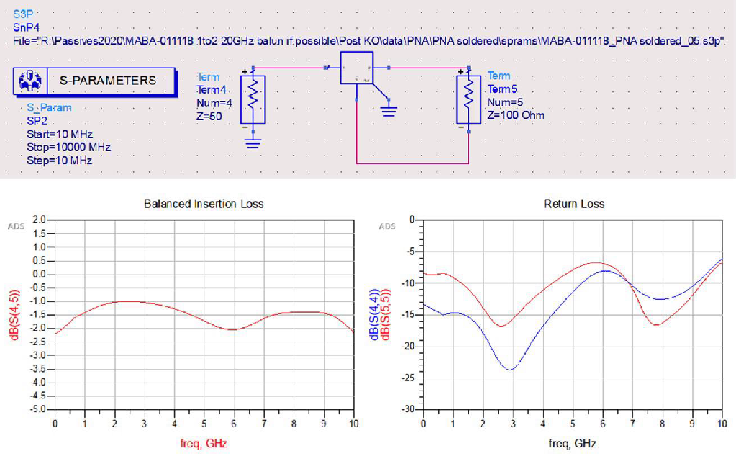

带巴伦直接进行仿真结果

S11 回损 J83.1.N19953490, J83.1.N19953490

S21 插损 Diff3, J83.1.N19953490

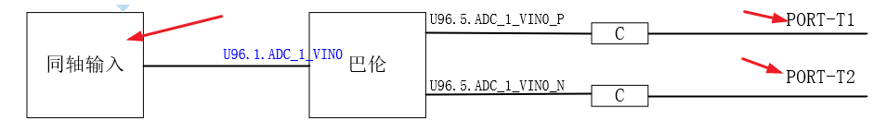

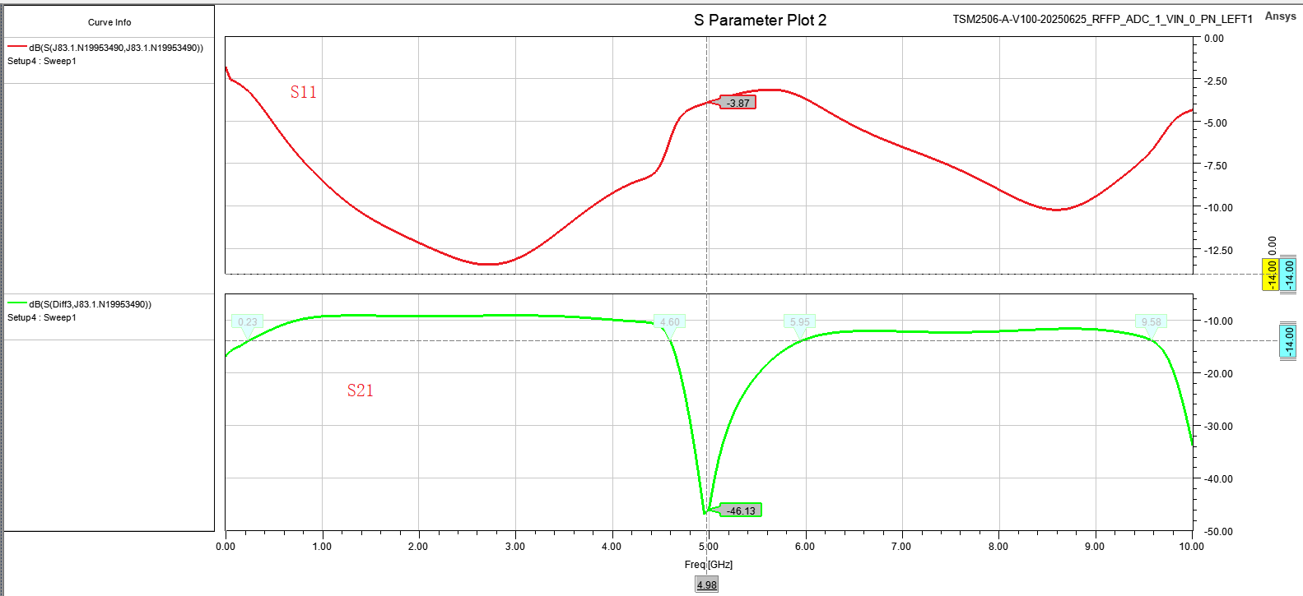

S11 在4.6G到6G处回损偏大，此处存在问题，为什么插损会这么大？

1. 对上面链路进行切割，去掉巴伦，然后进行单段仿真，最后抽取S参数，使用电路仿真，将各段链路S参数、巴伦连接起来进行仿真，查看仿真情况，确认是否是巴伦问题



仿真结果：

左边的线仿真结果：

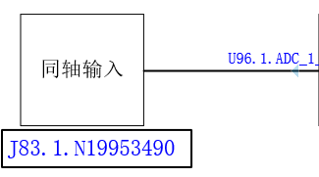

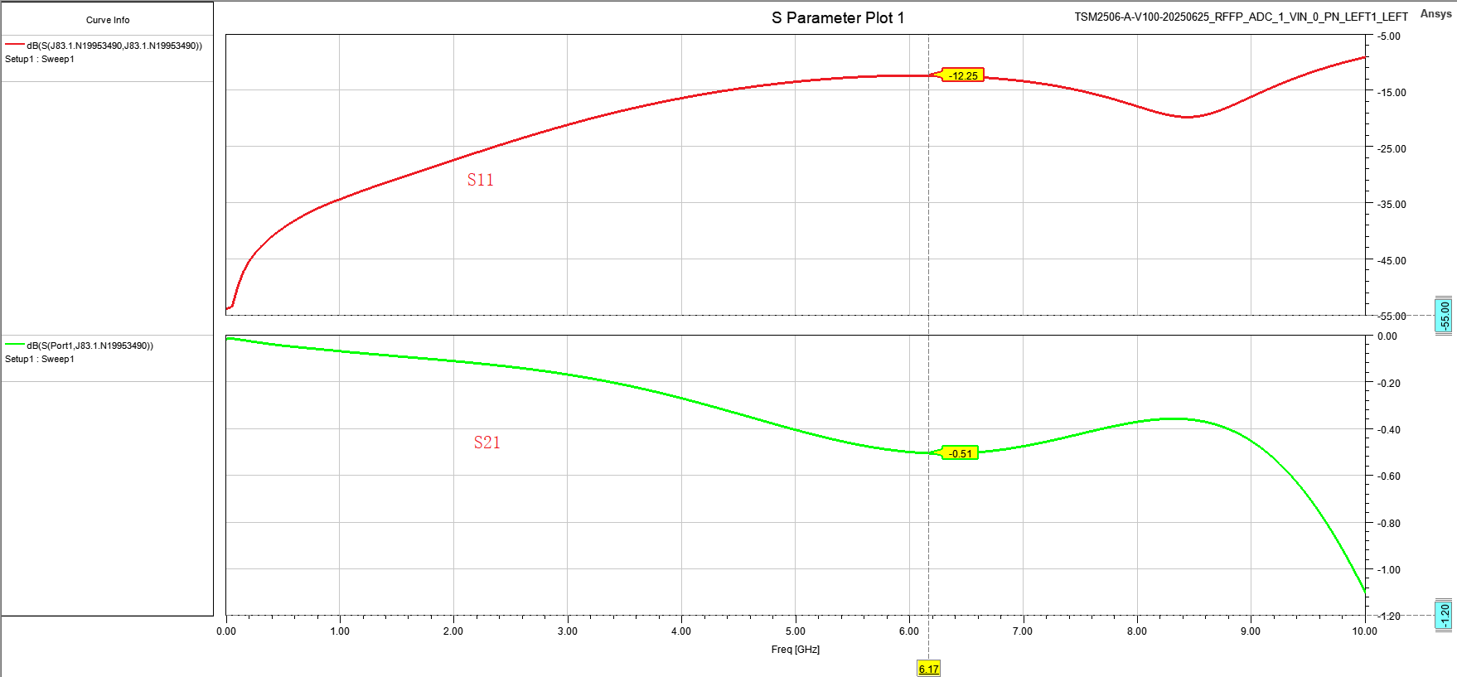

右边线仿真结果如下：

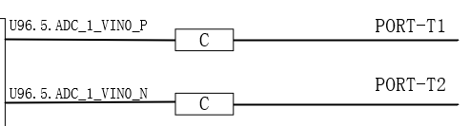

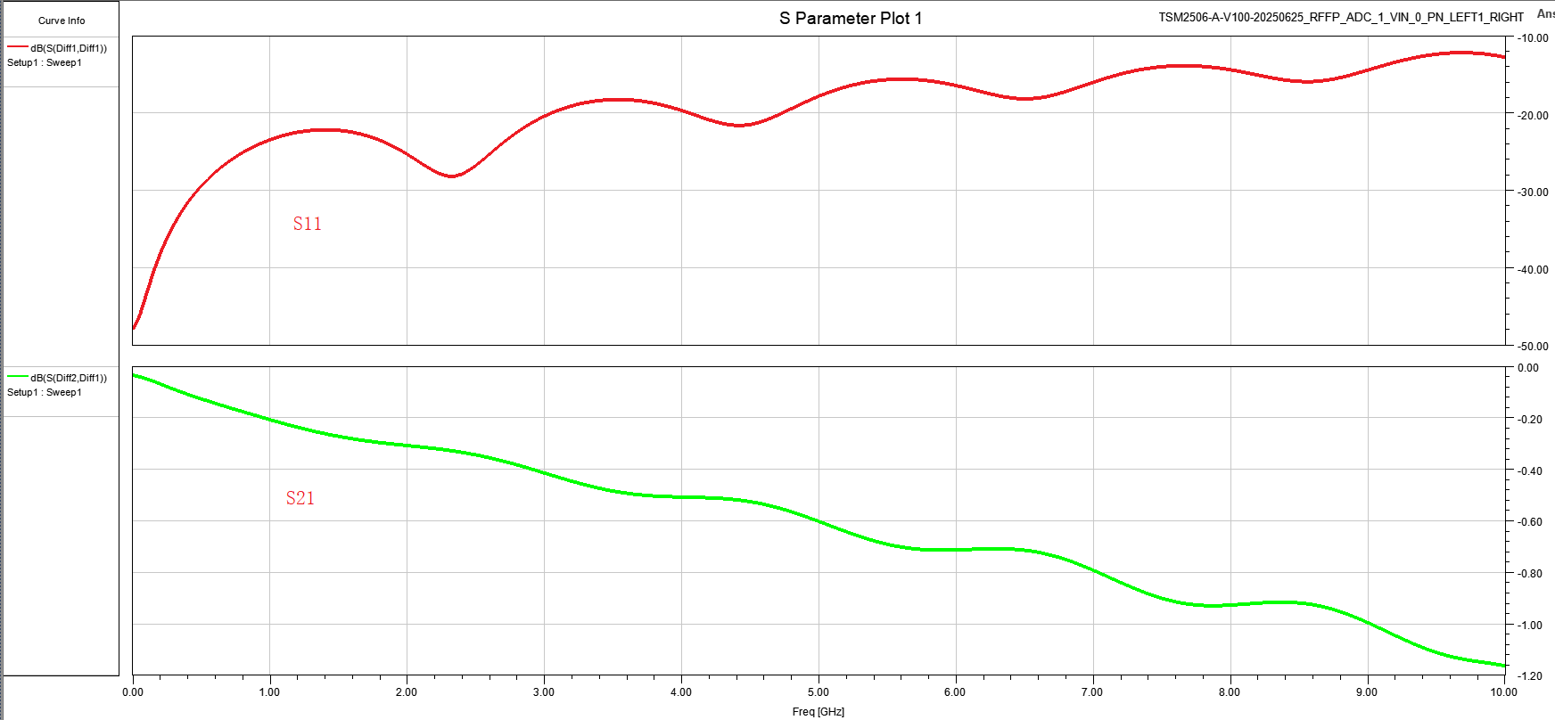

将左边、右边抽取S参数然后和巴伦S参数一起搭建电路仿真结果：

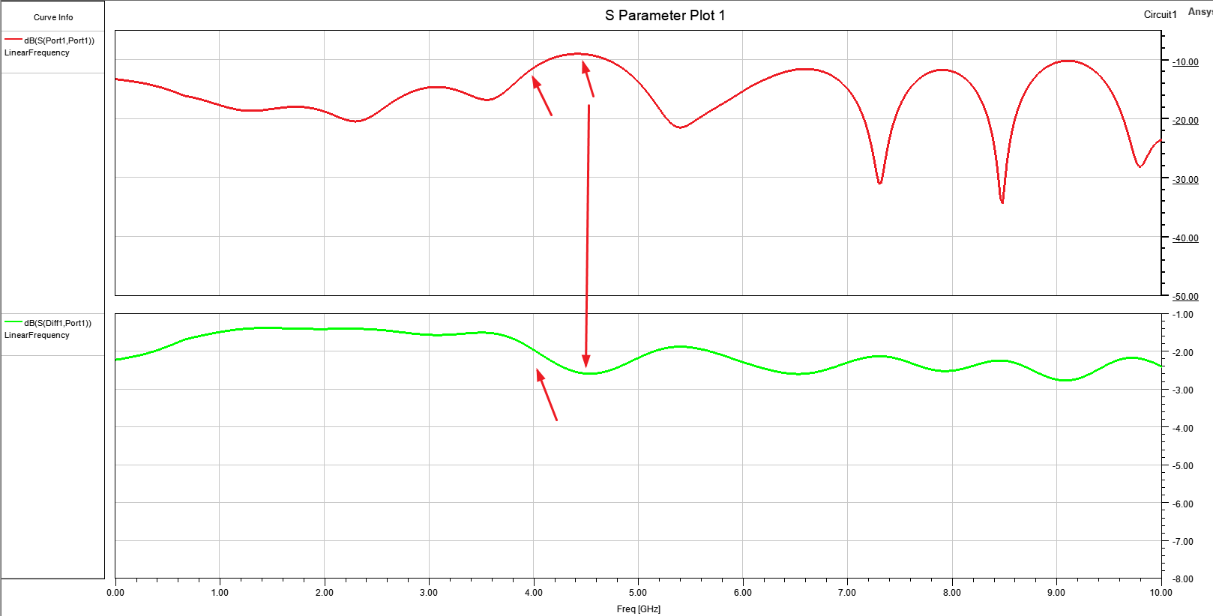

从上面的图来看插损在-3dB以内，整体还是比较小，和预期的符合，说明该方式可以。

结论：使用分级抽取仿真的结果与理论上比较符合，而带巴伦S参数直接进行仿真结果差异很大，不知道原因？

添加巴伦参数的方法如下： 需要指出下面这种方式仿真的问题，有建议对巴伦处添加lump端口然后生成S参数再在电路里面添加巴伦S参数的，这也是一种方法，但还是希望找到下面这种方法的问题点

